Atividade Git – Ana Alice da Silva Avelãs

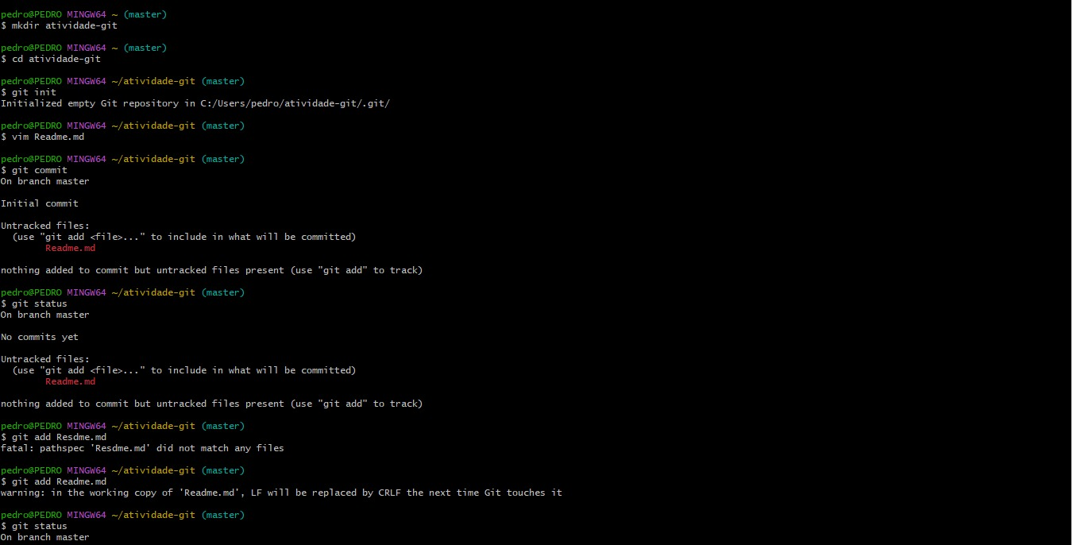

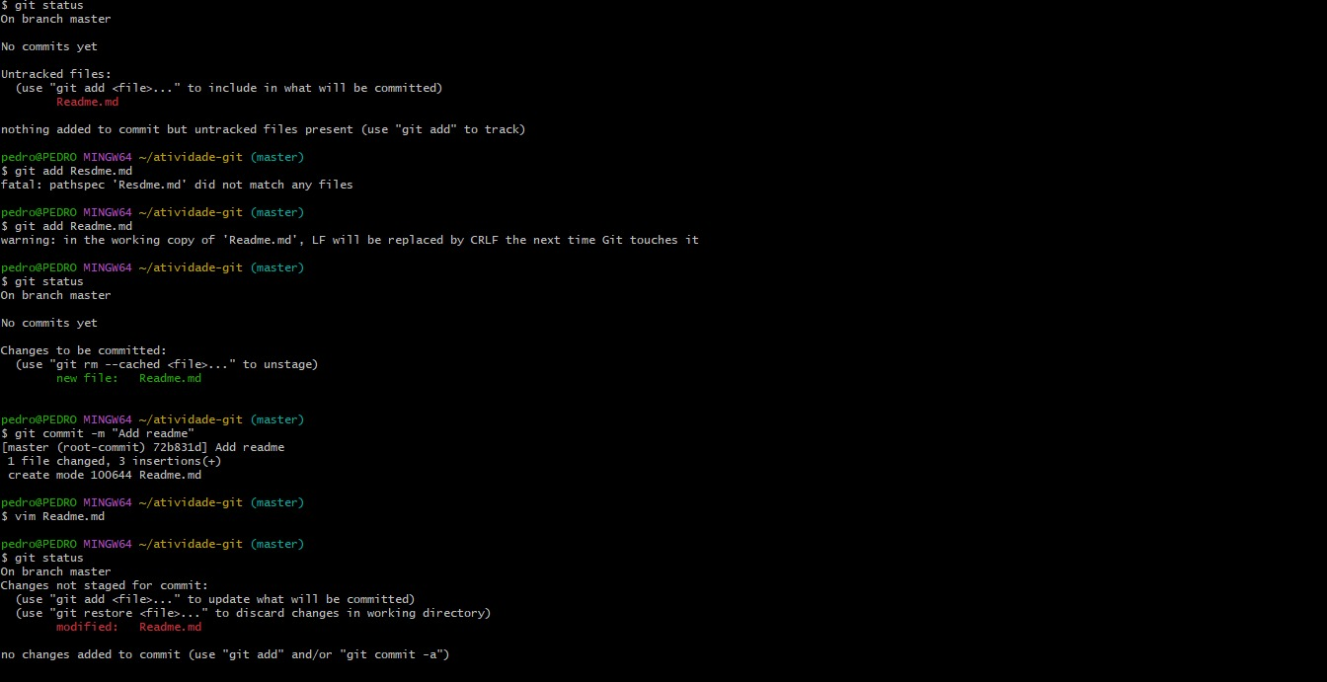

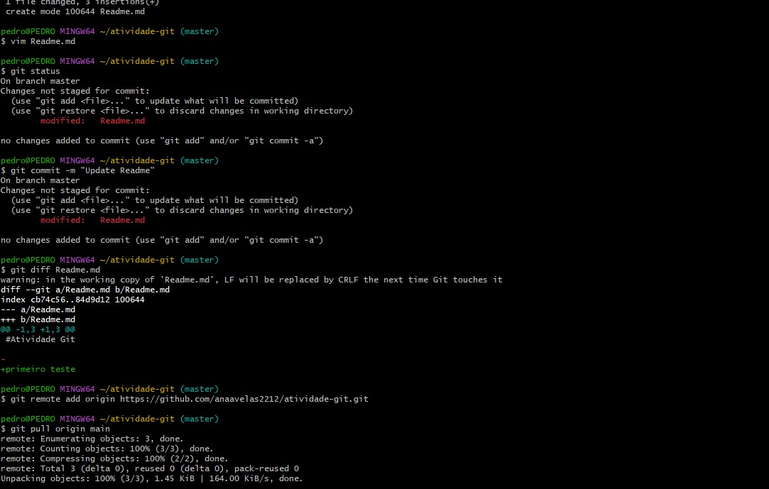

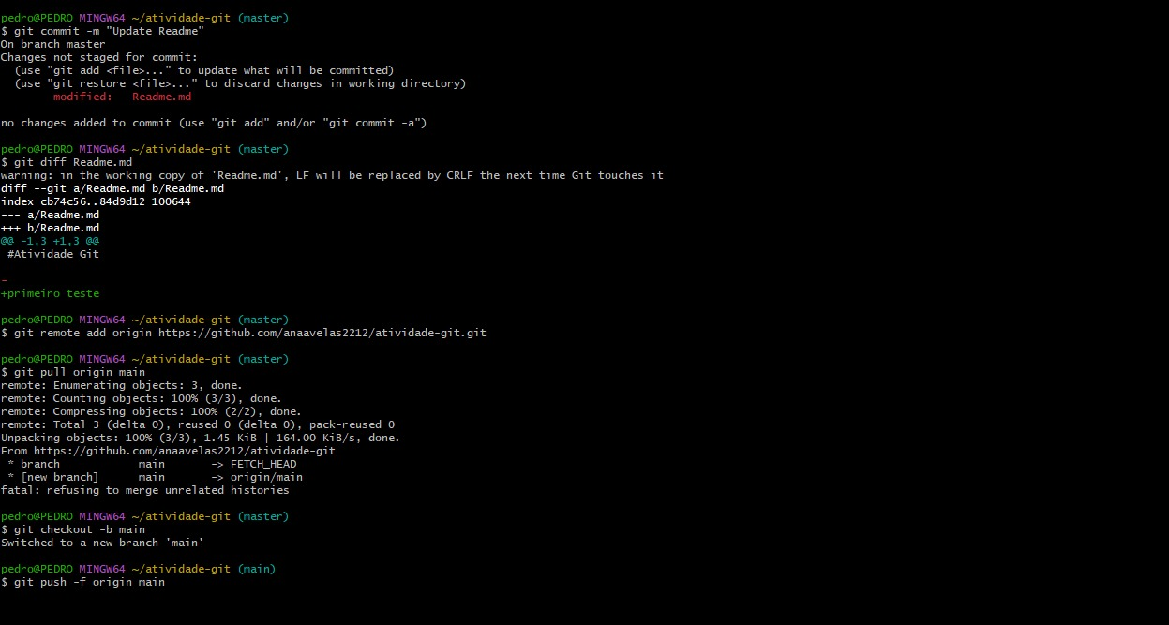

Iniciei criando com mkdir e depois abri com cd, utilizei o git init para iniciar, abri o readme com vim Readme.md, atualizei o readme, utilizei git diff e git commit para ver minhas atualizações, e liguei o arquivo com o git remoto.